Eksen-Temelli Konumsal Dikkat: Coordinate Attention (CoordAtt) – Akademik Notlar ve PyTorch Referans Kodu
Bu doküman, Coordinate Attention mekanizmasının motivasyonunu, çalışma prensibini ve PyTorch implementasyonunu düzenli bir formatta sunar.

Özet
Bu doküman, convolutional neural network (CNN) mimarilerinde kullanılan Coordinate Attention (CoordAtt) yaklaşımını eksensel (axis-wise) konum bilgisi perspektifinden özetler. CoordAtt, uzamsal boyutları tamamen silen global pooling yaklaşımlarına alternatif olarak yükseklik (H) ve genişlik (W) eksenleri boyunca ayrı özetler çıkarır; bu özetleri ortak bir latent uzayda birlikte işler ve iki eksene özel attention maskeleri üretir. Ayrıca, 1×1 conv sonrası BatchNorm kullanımının stabilite gerekçesi ile residual-gating katsayısı α'nın etkisi açıklanır. Ek bölümde tam referans kod ve pratik debug yardımcıları verilir.

1. Motivasyon ve Tasarım Hedefi
Birçok channel attention yaklaşımı (ör. SE) global average pooling ile H×W uzamsal bilgisini tamamen kaldırır. Bu durum, ‘nerede’ bilgisinin zayıflamasına yol açar. Öte yandan klasik 2D spatial attention yöntemleri H×W boyutunda tam maske üretir; bu, maliyet ve stabilite açısından her durumda arzu edilmeyebilir. CoordAtt’in temel hedefi, backbone’un öğrendiği özellikleri (feature extraction) yeniden ölçeklendirmek suretiyle eksensel konum ipuçlarını koruyan bir dikkat mekanizması sağlamaktır. Başka bir ifadeyle CoordAtt, yeni semantik özellik öğrenmekten ziyade mevcut özellikleri ‘konum’ bağlamında ağırlıklandırır.

2. Yöntem: Coordinate Attention
Girdi özellik haritası X ∈ R^{B×C×H×W} için mekanizma aşağıdaki adımlarla tanımlanır:
• x_h = mean_W(X) → x_h ∈ R^{B×C×H×1}
• x_w = mean_H(X) → x_w ∈ R^{B×C×1×W}, concat uyumu için (B×C×W×1) formatına dönüştürülür.
Eksen özetleri, dim=2 boyunca uç uca eklenerek birleştirilir: y = concat(x_h, x_w) ∈ R^{B×C×(H+W)×1}. Bu birleşik sinyal ayrıştırılmadan önce ortak bir dönüşümden geçirilir: y' = Act(BN(Conv1×1(y))) ve C→mid projeksiyonu yapılır. Ortak latent (mid) temsili, H ve W projeksiyonlarının bağlamsal olarak birlikte yorumlanmasını sağlar. Ardından y' dim=2 üzerinde ayrıştırılır ve iki ayrı 1×1 head ile maskeler üretilir:
• a_h = σ(Conv_h(y_h)) ∈ R^{B×C×H×1}
• a_w = σ(Conv_w(y_w)) ∈ R^{B×C×1×W}
Maskeler broadcast ile birleştirilir: att = a_h ⊙ a_w ∈ R^{B×C×H×W}. Uygulama, residual-gating katsayısı α ile kontrol edilir: scale=(1−α)+α·att ve Out=X⊙scale. α=0 iken blok kimlik davranışı gösterir, α=1 iken tam attention uygulanır.
Şekil 1. CoordAtt akışı (şekiller ve tensor boyutları).
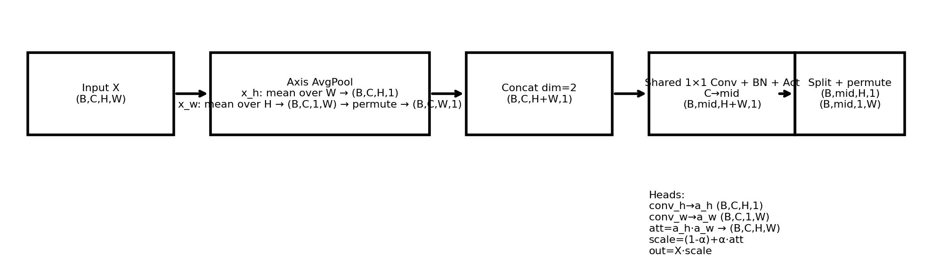

3. 1×1 Conv Sonrası BatchNorm Kullanım Gerekçesi
Concat sonrası 1×1 conv, eksen özetlerini kanal uzayında karıştırarak C→mid projeksiyonu gerçekleştirir. Bu noktada sinyal ölçeği ve H/W eksenlerinden gelen katkıların dağılımı kontrolsüz kalabilir. BatchNorm2d(mid) kullanımı, (i) ölçek stabilizasyonu ile sigmoid saturasyonunu azaltır, (ii) H/W kaynaklarının benzer ölçek seviyesinde katkı yapmasını kolaylaştırır, (iii) aktivasyon fonksiyonunun etkili çalışacağı aralıkta sinyali tutarak eğitimi daha kararlı hale getirir.

4. HSwish Aktivasyonu
HSwish, swish(x)=x·σ(x) aktivasyonunun hesaplama açısından verimli bir yaklaşımıdır. Tanımı: HSwish(x)=x·ReLU6(x+3)/6. Geçiş (non-linear) bölgesi yaklaşık [-3,+3] aralığındadır; x≤−3 için çıktı 0’a yakınsar, x≥3 için çıktı yaklaşık lineer olarak x’e yaklaşır.
Şekil 2. HSwish eğrisi.
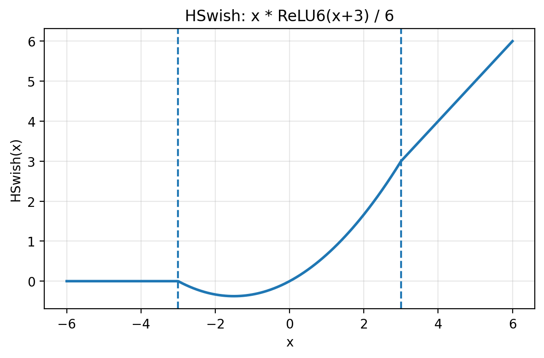

5. Eksen Bazlı Özetleme (Görsel)
Eksen bazlı özetleme, 2D uzamsal bilgiyi tamamen silmeden konumsal ipucu taşır: x_h, W boyunca ortalama alarak her yükseklik satırına ait bir temsil üretir; x_w ise H boyunca ortalama alarak her genişlik sütununa ait bir temsil üretir.
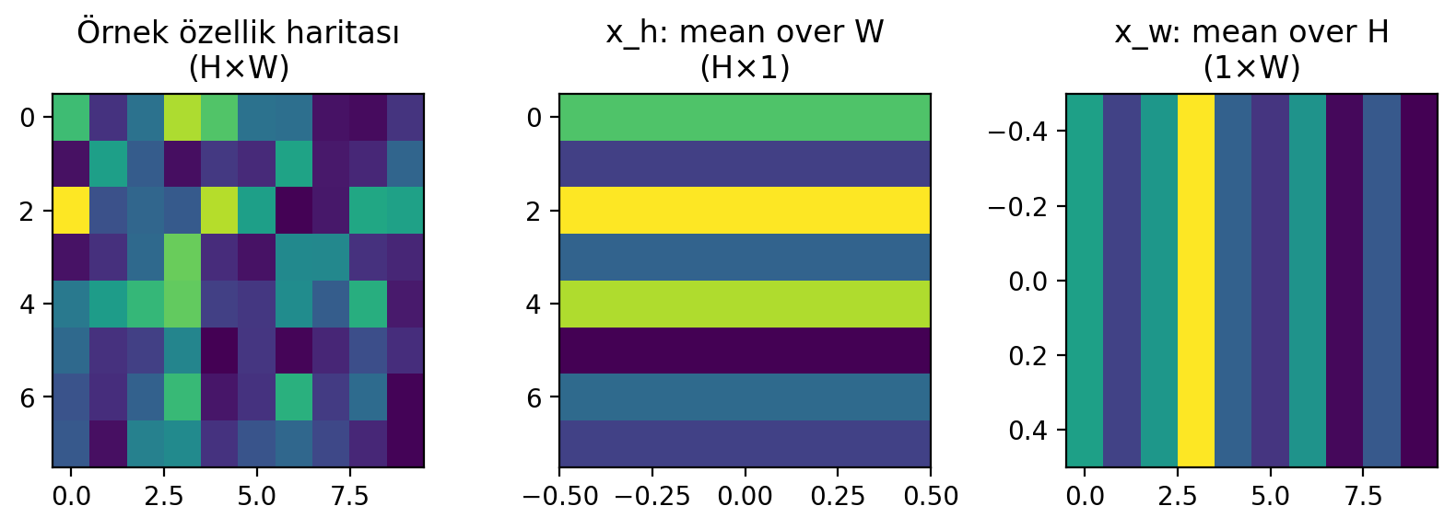

6. Debug ve Sağlamlık Kontrolleri
Pratikte attention maskelerinin saturasyona gitmesi veya çıktının girişe göre aşırı bastırılması gözlenebilir. last_mask_stats() fonksiyonu, son forward’da üretilen a_h ve a_w maskeleri için min/mean/max/std değerlerini raporlayarak bu tür durumların erken tespitini sağlar. coordatt_debug_pass() ise giriş/çıkış istatistiklerini ve std_ratio(out/in) oranını basar.

Ek A. PyTorch Referans Kodu
import torch
import torch.nn as nn
import torch.nn.functional as F
class HSwish(nn.Module):
def forward(self, x):
return x * F.relu6(x + 3.0, inplace=True) / 6.0 # x * (Relu6(x+3) / 6)
class CoordAtt(nn.Module):
def __init__(
self,
in_channels,
reduction=32,
min_mid_channels=8,
act="hswish",
alpha=1.0,
learnable_alpha=False,
):
super().__init__()
mid = max(min_mid_channels, in_channels // reduction)
self.conv1 = nn.Conv2d(in_channels, mid, kernel_size=1, bias=False)
self.bn1 = nn.BatchNorm2d(mid)
if act.lower() == "hswish":
self.act = HSwish()
elif act.lower() == "relu":
self.act = nn.ReLU(inplace=True)
else:
raise ValueError("act must be 'hswish' or 'relu'")
self.conv_h = nn.Conv2d(mid, in_channels, kernel_size=1, bias=True)
self.conv_w = nn.Conv2d(mid, in_channels, kernel_size=1, bias=True)
if learnable_alpha:
self.alpha = nn.Parameter(torch.tensor(float(alpha)))
else:
self.register_buffer("alpha", torch.tensor(float(alpha)))
self._last_ah = None
self._last_aw = None
def forward(self, x):
b, c, h, w = x.shape
x_h = x.mean(dim=3, keepdim=True)
x_w = x.mean(dim=2, keepdim=True).permute(0, 1, 3, 2)
y = torch.cat([x_h, x_w], dim=2)
y = self.act(self.bn1(self.conv1(y)))
y_h, y_w = torch.split(y, [h, w], dim=2)
y_w = y_w.permute(0, 1, 3, 2)
a_h = torch.sigmoid(self.conv_h(y_h))
a_w = torch.sigmoid(self.conv_w(y_w))
self._last_ah = a_h
self._last_aw = a_w
att = a_h * a_w
scale = (1.0 - self.alpha) + self.alpha * att
return x * scale
@torch.no_grad()
def last_mask_stats(self):
if self._last_ah is None or self._last_aw is None:
return None
ah = self._last_ah
aw = self._last_aw
return {
"a_h": {"min": float(ah.min()), "mean": float(ah.mean()), "max": float(ah.max()), "std": float(ah.std())},
"a_w": {"min": float(aw.min()), "mean": float(aw.mean()), "max": float(aw.max()), "std": float(aw.std())},
}
class ConvCoordAttBlock(nn.Module):
def __init__(
self,
in_channels,
out_channels,
k=3,
s=1,
p=None,
groups=1,
norm="bn",
act="silu",
coord_reduction=32,
coord_min_mid=8,
coord_act="hswish",
alpha=1.0,
learnable_alpha=False,
):
super().__init__()
if p is None:
p = k // 2
self.conv = nn.Conv2d(in_channels, out_channels, kernel_size=k, stride=s, padding=p, groups=groups, bias=False)
if norm == "bn":
self.norm = nn.BatchNorm2d(out_channels)
elif norm == "gn":
g = 8
while out_channels % g != 0 and g > 1:
g //= 2
self.norm = nn.GroupNorm(g, out_channels)
elif norm == "none":
self.norm = nn.Identity()
else:
raise ValueError("norm must be 'bn', 'gn', or 'none'")
if act == "silu":
self.act = nn.SiLU(inplace=True)
elif act == "relu":
self.act = nn.ReLU(inplace=True)
elif act == "hswish":
self.act = HSwish()
else:
raise ValueError("act must be 'silu', 'relu', or 'hswish'")
self.att = CoordAtt(
in_channels=out_channels,
reduction=coord_reduction,
min_mid_channels=coord_min_mid,
act=coord_act,
alpha=alpha,
learnable_alpha=learnable_alpha,
)
def forward(self, x):
x = self.conv(x)
x = self.norm(x)
x = self.act(x)
return self.att(x)
@torch.no_grad()
def coordatt_debug_pass(module, x, name="CoordAttDebug"):
module.eval()
out = module(x)
in_mean, in_std = float(x.mean()), float(x.std())
out_mean, out_std = float(out.mean()), float(out.std())
ratio = out_std / (in_std + 1e-12)
print(f"\n=== {name} ===")
print("in shape :", tuple(x.shape))
print("out shape:", tuple(out.shape))
print(f"in mean/std : {in_mean:.6f} / {in_std:.6f}")
print(f"out mean/std : {out_mean:.6f} / {out_std:.6f}")
print(f"std_ratio(out/in): {ratio:.6f}")
if hasattr(module, "last_mask_stats"):
stats = module.last_mask_stats()
if stats is not None:
print("a_h stats:", stats["a_h"])
print("a_w stats:", stats["a_w"])
return out
def quick_sanity():
torch.manual_seed(0)
x = torch.randn(2, 64, 56, 56)
att = CoordAtt(64, reduction=32, alpha=1.0, learnable_alpha=False)
coordatt_debug_pass(att, x, "Only CoordAtt")
blk = ConvCoordAttBlock(64, 64, k=3, s=1, norm="bn", act="silu", coord_reduction=32, alpha=1.0)
coordatt_debug_pass(blk, x, "Conv + CoordAtt Block")
blk.train()
y = blk(x)
loss = y.mean()
loss.backward()
print("\nBackward OK (loss:", float(loss), ")")

